第１号様式
番 号
令和○○年○○月○○日

三重県知事 様

所在地 三重県津市広明町
団体名 ○○○法人 ○○○○○
代表者 理事長 ○○○○○

令和○○年度三重県介護従事者確保事業費補助金の交付申請について

このことについて、三重県補助金等交付規則第３条の規定により、次の関係書類を添えて申請します。

記

（交付申請額）
金 円
別紙１の「県補助所要額」の合計と同額となる。
１ 補助金所要額調書（別紙１）
２ 事業実施計画書（別紙２）
３ 役員名簿（別紙３）
４ 事前着手理由書（別紙４）
５ 添付資料
- 歳入歳出予算書（見込書）抄本（任意様式）
- その他参考となる資料
・介護助手導入事業所の一覧（付表１－１）

（問い合わせ先）
担当
電話
メール

（別紙１）
記入例
補 助 金 所 要 額 調 書

団体名
（単位：円）
事業名 | 総事業費  （A） | 寄付金その  他の収入額  （B） | 差引額  (A-B)  （C） | 対象経費の  支出予定額  （D） | 基準額  （E） | 選定額  （F） | 県補助  基本額  （G） | 県補助  所要額  （H）
介護助手導入支援事業 | 105,450 | 0 | 105,450 | 105,450 | 200,000 | 105,450 | 105,000 | 105,000
 | 記入要領１ | 記入要領２ |  | 記入要領３ | 補助基準額を記入してください。  （事業案内参照） | 記入要領４ | 記入要領５ | 記入要領５  補助率は１０分の１０
合計 | 105,450 | 0 | 105,450 | 105,450 | 200,000 | 105,450 | 105,000 | 105,000
（記入要領）
１．（Ａ）欄には当該事業を行うために要する経費の総事業費額を記入すること。
２．（Ｂ）欄には当該事業にかかる寄付金その他の収入額を記入すること。
３．（Ｄ）欄には（Ａ）欄の経費のうち、補助対象となる経費の実支出額を記入すること。
４．（Ｆ）欄には（Ｃ）欄と（Ｄ）欄と（Ｅ）欄を比較していずれか少ない額を記入すること。
５．（Ｇ）欄には（Ｆ）欄の額を、（Ｈ）欄には（Ｇ）の額に補助率を乗じて得た額を記入すること。
（ただし、１，０００円未満の端数が生じた場合は切り捨てること）
（別紙２）
事業実施計画（実績報告）書

団体名 ○○法人 ○○○○○
１ 事業実施計画（実績）
事業区分 | 大項目 | 参入促進
事業区分 | 中項目 | 介護人材の「すそ野」拡大
事業区分 | 小項目 | 介護に関する入門的研修、生活援助従事者研修の受講等支援  事業
事業名 |  | 介護助手導入支援事業
事業実施（予定）期間 |  | 令和○○年○○月○○日から令和○○年○○月○○日まで  事業実施期間は交付決定後から  令和８年３月３１日まで  交付決定前の開始は事前着手理由書の提出が必要
事業の目標（実績）  （実施回数、参加者数等） |  | 介護助手が担う業務を「周辺業務」として切り出し整理を行う。介護助手の説明会を〇回行い、介護助手を〇名採用する。
事業実施計画（実績） |  | （現状と課題）  周辺業務が多く、介護職員が十分なサービスを利用者へ提供が出来ていない状況。  課題としては、介護職員が行わなければならない業務とそうではない業務の切り分け方がわからない、介護助手を導入できていないこと。  （計画）  〇月  専門家を招へいし、介護助手が担う業務を「周辺業務」として切り出し整理を行う。  〇月  介護助手募集広告を掲示する  〇月  介護助手の募集説明会を行う。  〇月  応募者への面談のち、採用を決定する。
（注１）実施計画は、現状と課題、事業目標や効果を数値等により、わかりやすく具体的に記載すること。
（注２）実施実績は、計画時に立てた目標に対する実績、事業効果を数値等により、わかりやすく
具体的に記載すること。
（注３）その他、参考となる資料があれば添付すること。

２ 積算内訳書 （単位：円）
経費区分 | 支出予定額 | 積算内訳
報償費  旅費  需用費  消耗品費  印刷製本費  役務費  通信運搬費  手数料  委託料  使用料及び賃借料  負担金  その他 | ３０，０００  ６０，０００  ５，４５０  １０，０００ | 専門家の招へい費 （15,000円×２時間）  チラシ代（６円×10,000部）  チラシ配送料（1,450円×３ヵ所）  郵送代（面接、採用案内）110×10通  説明会会場使用料（5,000円×２回）
合計 | １０５，４５０円
（注）上記によりがたい場合は、適宜様式を変更すること。

（別紙３）

役 員 名 簿

団体名 ○○法人 ○○○○○

職 名 | （よ み が な）  氏 名 | 生 年 月 日 |  |  |  | 性別
職 名 | （よ み が な）  氏 名 | 元号 | 年 | 月 | 日 | 性別
（例）理事 | 鈴木 一郎 | 昭和 | ５９ | １１ | １６ | 男

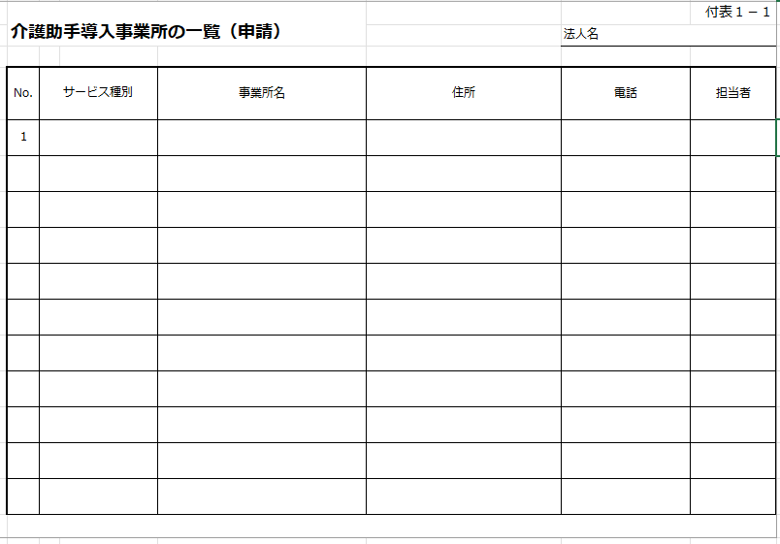
施設・事業所ごとに1行記入する。
対象サービスは以下のとおり。
・介護老人福祉施設
・介護老人保健施設
・介護医療院
・通所介護
・通所リハビリテーション
・短期入所生活介護
・短期入所療養介護
・特定施設入居者生活介護
・認知症対応型通所介護
・認知症対応型共同生活介護
・小規模多機能型居宅介護
・地域密着型特定施設入居者生活介護
・地域密着型介護老人福祉施設入所者生活介護
・看護小規模多機能型居宅介護
・地域密着型通所介護

